ΗΜΕΡΑ | ΛΙΜΑΝΙ | ΑΦΙΞΗ |  | ΑΝΑΧΩΡΗΣΗ
ΤΕΤΑΡΤΗ | Πειραιάς, Ελλάδα |  | - | 18:00
ΠΕΜΠΤΗ | Εν Πλω |  | - | -
ΠΑΡΑΣΚΕΥΗ | Μπάρι, Ιταλία |  | 07:00 | 13:30
ΣΑΒΒΑΤΟ | Μαργκέρα (Βενετία) |  | 09:00 | 17:00
ΚΥΡΙΑΚΗ | Σπλίτ, Κροατία |  | 08:00 | 17:00
ΔΕΥΤΕΡΑ | Κότορ, Μαυροβούνιο |  | 08:00 | 13:30
ΤΡΙΤΗ | Κατάκολο (Αρχαία Ολυμπία) |  | 12:00 | 18:00
ΤΕΤΑΡΤΗ | Πειραιάς, Ελλάδα |  | 09:00 | -
Οι τιμές περιλαμβάνουν: Πλήρη διατροφή επί του πλοίου, ΔΩΡΕΑΝ πακέτο κλασικών ποτών, φιλοδωρήματα, λιμενικά τέλη.
***Ισχύουν πρωτόκολλα & προϋποθέσεις για συμμετοχή στην κρουαζιέρα***

Ενδεικτικές Τιμές | Τι πρέπει να γνωρίζω

Όπως οι περισσότερες εταιρείες κρουαζιέρας η τιμολογιακή πολιτική εξαρτάται από τον χρόνο κράτησης και τις πληρότητες. Ο γενικός κανόνας είναι ότι όσο πιο πολύ γεμίζει μια αναχώρηση τόσο αυξάνεται η τιμή της (90% των περιπτώσεων) ενώ αντίθετα αν δε δείχνει να προχωράει τόσο καλά από άποψη κρατήσεων τότε αυξάνεται η πιθανότητα μιας κάποιας προσφοράς (10% των περιπτώσεων). Να τονίσουμε εδώ ότι οι προσφορές είναι συνήθως για περιορισμένο αριθμό καμπινών ανά αναχώρηση.

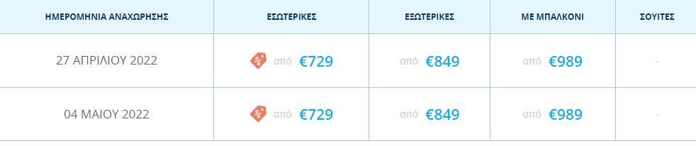

Ημερομηνίες αναχωρήσεων ανα μήνα: Απρίλιος: 27 Μάιος: 04

